百日草炭疽病病原菌的分离鉴定及防治药剂筛选
李 文¹，何月秋¹，王佳莹²，王国良³，王志龙^{*,1}
1.宁波城市职业技术学院，浙江 宁波 315100；2.宁波检验检疫科学技术研究院，浙江 宁波 315012；3.浙江万里学院，浙江 宁波 315100）

附加材料

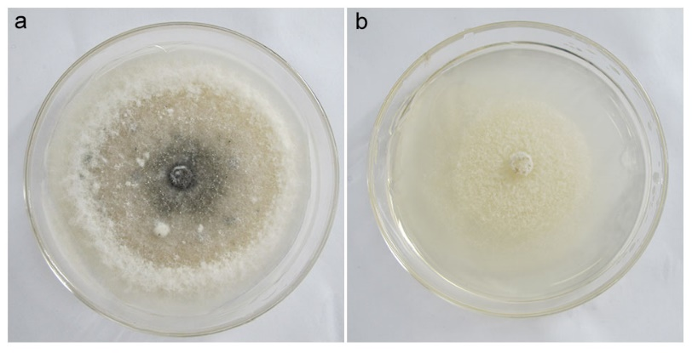
a：暹罗刺盘孢菌在空白PDA培养基上的生长情况；b：暹罗刺盘孢菌在终浓度为1 mg/L嘧菌酯的PDA培养基上的生长情况。25°C条件下黑暗培养10 d后拍照
Fungi growth on blank PDA media (a) and 1 mg/L azoxystrobin PDA media (b). Pictures were taken at 10 d post incubation under dark condition at 25°C.
图S1 1 mg/L嘧菌酯悬浮剂对暹罗刺盘孢菌的杀菌活性
Figure S1 Antibiotic activity of 1 mg/L azoxystrobin to C. siamense

